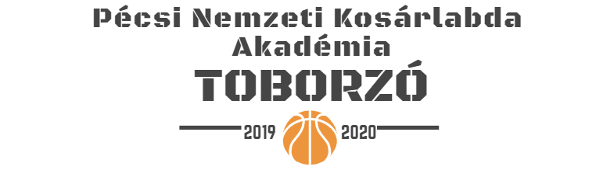
Alulírott ................................................... (szülő), mint .................................................. jelentkező gyermek törvényes képviselője ezúton szeretnénk jelentkezni a Pécsi Nemzeti Kosárlabda Akadémia fiú kosárlabda kiválasztójára, amelyre 2019. december 1-jén, vasárnap kerül sor.

Program:
10.30-tól Érkezés, regisztráció
11.00-12.30 Edzés
12.30-13.30 Ebédszünet
13.30-14.00 A Pécsi Nemzeti Kosárlabda Akadémia és kollégiuma bemutatása
14.15-16.15 Edzés

Tudomásom van arról, hogy a kiválasztó nap során gyermekem sportágspecifikus edzéseken vesz részt, ahol diagnosztikai és kompetencia-méréseket is készítenek, melyek adatait anonim módon kutatási célból is felhasználhatják, ehhez hozzájárulok. A kiválasztón a részvétel saját felelősségre történik, saját sportruházat és váltócipő szükséges.
Kifejezetten hozzájárulok ahhoz, hogy a kiválasztó során az Akadémia gyermekem személyes adatait kezelje.
A jelentkező adatai:
Név: ..........................................................................................................................................................
Születés ideje: ...........................................................................................................................................
Mióta kosárlabdázik? Milyen gyakorisággal? ..........................................................................................
Szülő elérhetősége (telefon, e-mail cím): .................................................................................................
Ebédet igényel (1600 Ft/fő) igen nem Amennyiben igen, hány főre?.............
További információ: Csák Magdolna tel.: +36-30-997-4709

Az aláírt jelentkezési lapot lefotózva vagy szkennelve kérjük visszaküldeni 2019. november 22. 12.00 óráig a csak.magdi@ratgeberakademia.hu e-mail címre. Az eredeti jelentkezési lapot a kiválasztó helyszínén 1 eredeti példányban le kell adni.

Kelt: .................................

……………………………………….  szülő aláírása | ……………………………………….  jelentkező gyermek aláírása

